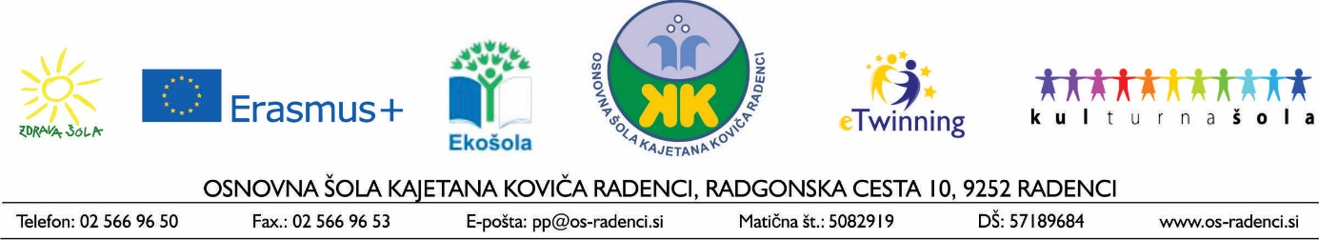

NAPOVEDNIK - JUNIJ
Datum: | Dejavnosti: | Pomembni dnevi in prazniki:
ponedeljek
torek | - Državno srečanje lutkovnih skupin v Kamniku
sreda
četrtek |  | MEDNARODNI DAN NEDOLŽNIH OTROK ŽRTEV NASILJA
petek |  | MEDNARODNI DAN OKOLJA
sobota
nedelja
ponedeljek | DAN PRIMOŽA TRUBARJA | SVETOVNI DAN OCEANOV
torek | - Naravoslovni dan – 8. razred
sreda
četrtek
petek | - Kulturni dan – 9. razred | SVETOVNI DAN BOJA PROTI OTROŠKEMU DELU
sobota
nedelja |  | SVETOVNI DAN KRVODAJALSTVA  DAN SPOMINA NA PREMINULE ŽIVALI
ponedeljek | - Zaključek 2. ocenjevalnega obdobja za učence 9. razredov | SVETOVNI DAN OSVEŠČANJA O NASILJU NAD STAREJŠIMI
torek | - Kulturni dan – 6. razred | SVETOVNI DAN MORSKIH ŽELV
sreda | - Športni dan – 1. in 2. razred | MEDNARODNI DAN BOJA PROTI SUŠI IN ŠIRJENJU PUŠČAV
četrtek
petek | - Kulturni dan – od 1. do 8. razreda
sobota |  | MEDNARODNI DAN BEGUNCEV
nedelja |  | SVETOVNI DAN AMIOTROFIČNE LATERALNE SKLEROZE
ponedeljek | - Tehniški dan – 7. razred
torek | - Javna zaključna kulturna prireditev ob zaključku šol. l. in podelitev priznanja ter nagrad ob 16.30 | DAN JAVNE SLUŽBE OZN
sreda | - Zaključek 2. ocenjevalnega obdobja za učence od 1. do 8. razreda
četrtek | DAN DRŽAVNOSTI
petek | - Poletne počitnice | MEDNARODNI DAN BOJA PROTI ZLORABI DROG IN NEZAKONITEMU PREKUPČEVANJU  MEDNARODNI DAN V PODPORO ŽRTVAM MUČENJA
sobota
nedelja
ponedeljek | Poletne počitnice
torek | Poletne počitnice

